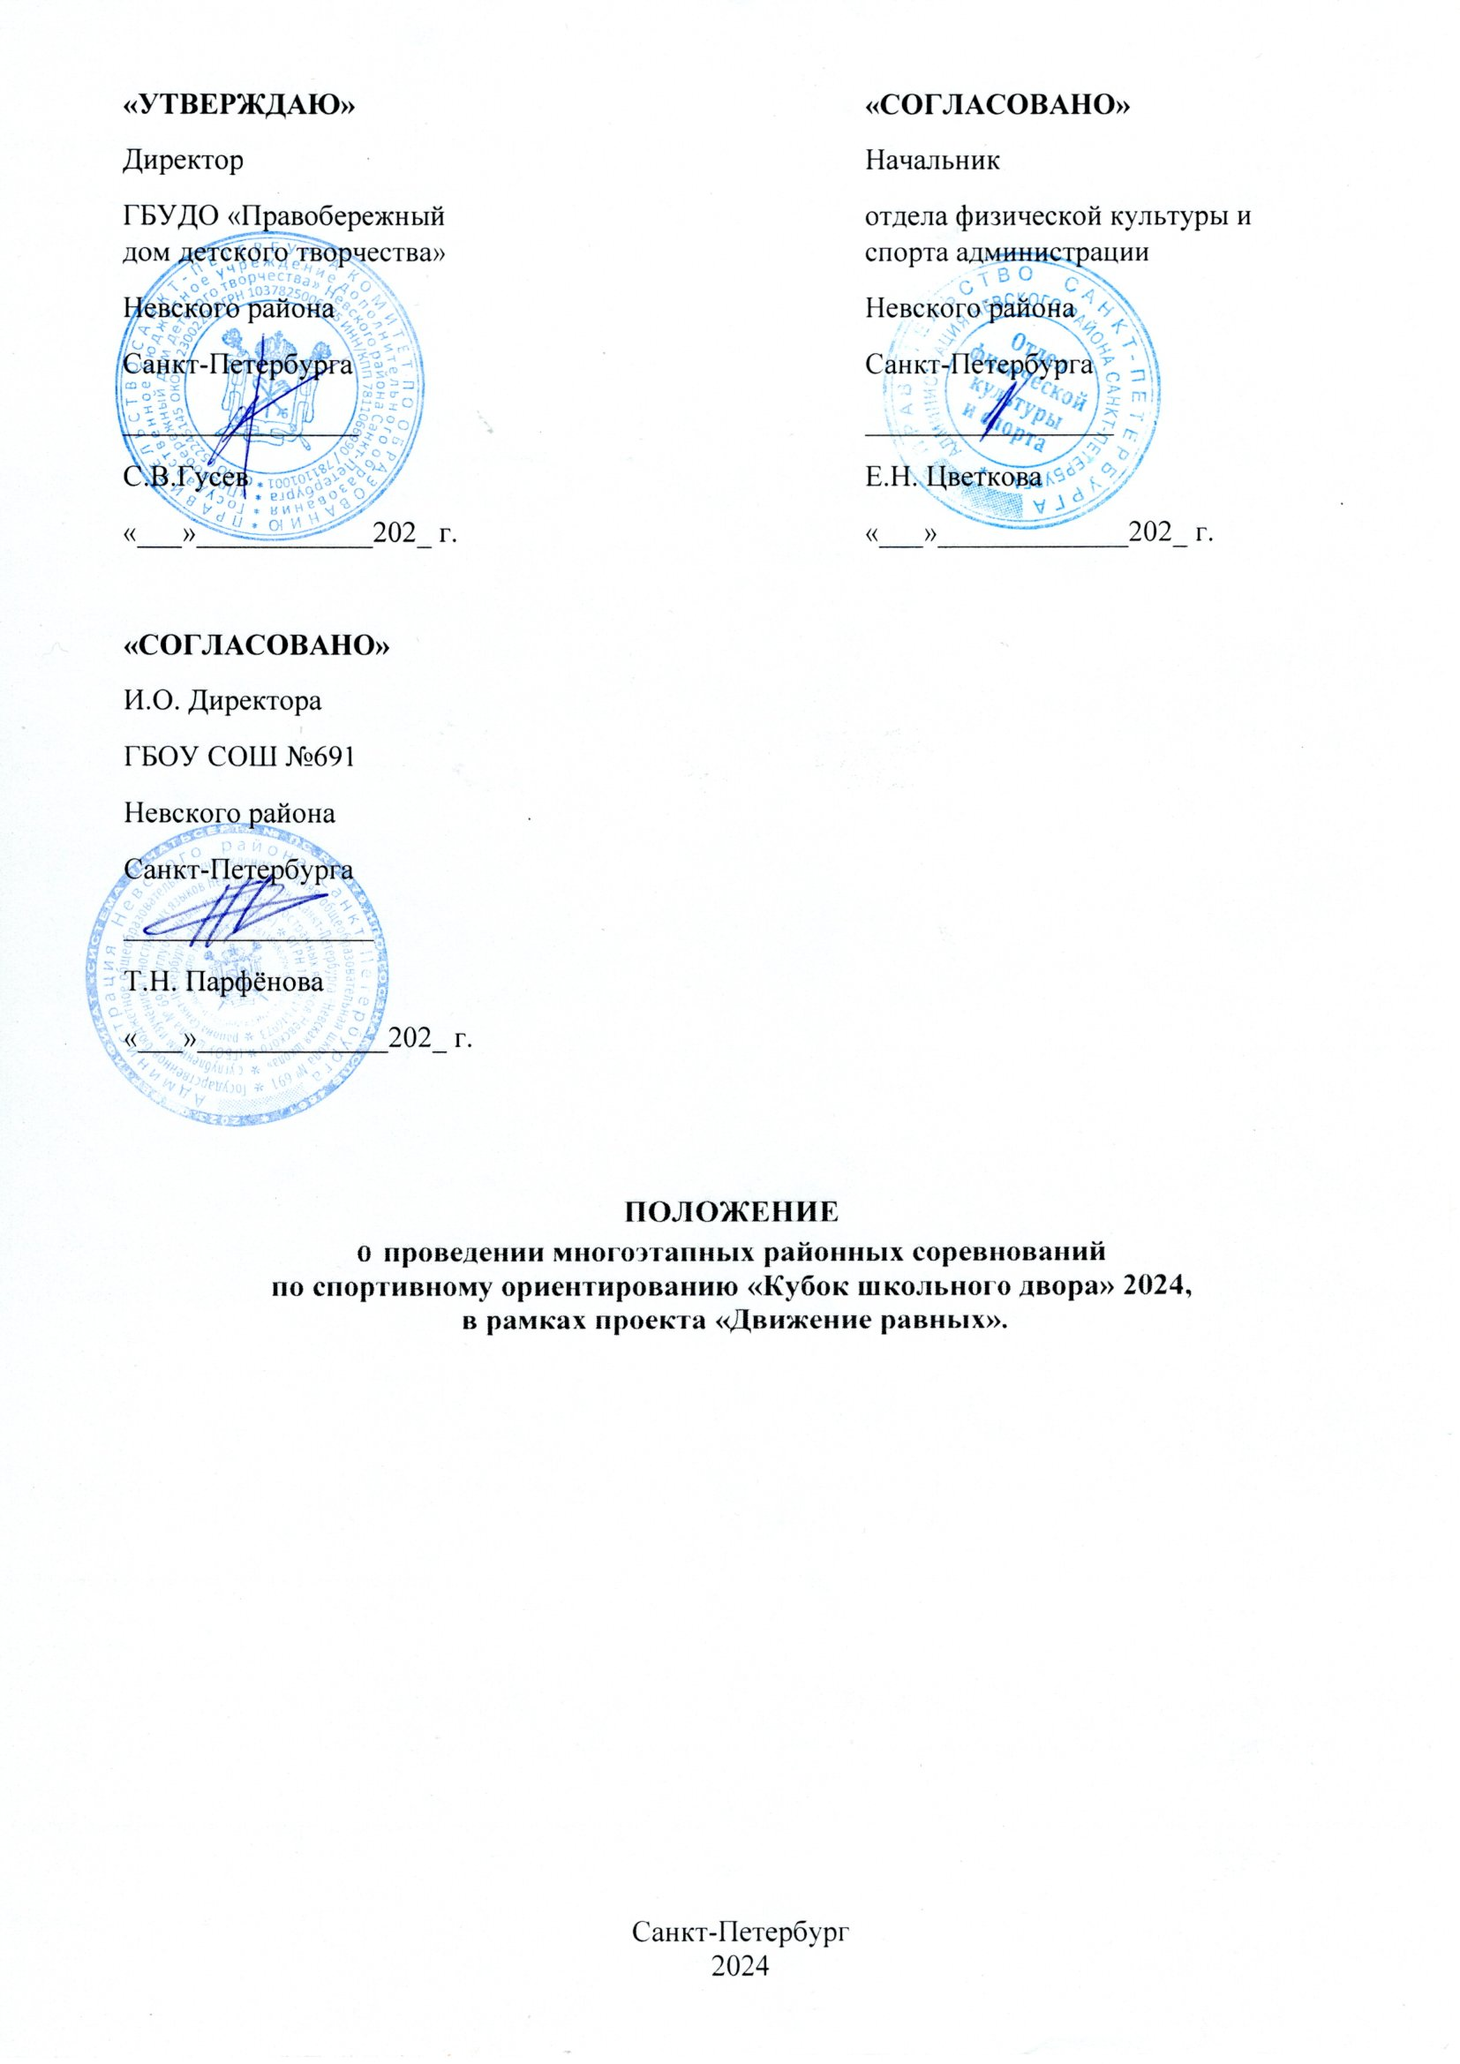
  - ОБЩИЕ ПОЛОЖЕНИЯ

Многоэтапные районные соревнования по спортивному ориентированию
«Кубок школьного двора» (далее — физкультурные мероприятия) проводятся на основании данного положения.
Физкультурные мероприятия проводятся по правилам вида спорта
«спортивное ориентирование», утвержденным приказом Министерства спорта Российской Федерации от 03 мая 2017 г. № 403 (далее — Правила).
Физкультурные мероприятия проводятся с целью развития и популяризации спортивного ориентирования в Невском районе Санкт-Петербурга.
Задачами проведения физкультурных мероприятий являются:
пропаганда здорового образа жизни;
привлечение жителей Невского района Санкт-Петербурга к систематическим занятиям физической культурой и спортом;
популяризация спортивного ориентирования как массового
и военно-прикладного вида спорта;
повышение спортивного мастерства;
выявление лучших спортсменов.

  - ОРГАНИЗАТОРЫ

Организатором физкультурных мероприятий выступает Государственное бюджетное учреждение дополнительного образования «Правобережный дом детского творчества» Невского района Санкт-Петербурга (далее – ГБУ ДО «ПДДТ» Невского района Санкт-Петербурга).

  - ОБЕСПЕЧЕНИЕ БЕЗОПАСНОСТИ УЧАСТНИКОВ, МЕДИЦИНСКОЕ ОБЕСПЕЧЕНИЕ

Медицинское обеспечение осуществляется в соответствии с приказом Министерства здравоохранения Российской Федерации от 23.10.2020 № 1144н
«Об утверждении порядка организации оказания медицинской помощи лицам, занимающимся физической культурой и спортом (в том числе при подготовке и проведении физкультурных мероприятий и спортивных мероприятий), включая порядок медицинского осмотра лиц, желающих пройти спортивную подготовку, заниматься физической культурой и спортом в организациях и (или) выполнить нормативы испытаний (тестов) Всероссийского физкультурно-спортивного комплекса «Готов к труду и обороне» (ГТО) форм медицинских заключений о допуске к участию физкультурных и спортивных мероприятий.
Физкультурные мероприятия проводятся в соответствии с действующими требованиями постановлением Правительства Санкт-Петербурга от 13.03.2020
№ 121 «О мерах по противодействию распространению в Санкт-Петербурге новой коронавирусной инфекции (COVID-19)».
Каждый участник должен иметь действующий медицинский допуск.

МECТO И СРОКИ ПРОВЕДЕНИЯ

- й этап физкультурных мероприятий пройдёт 14 января 2024 года
по адресу: Санкт-Петербург, Союзный просп., д.5, корп.2 (ГБОУ СОШ №691)
- й этап физкультурных мероприятий пройдёт 25 февраля 2024 года
по адресу: Санкт-Петербург, ул. Новосёлов, д.59 (ГБУ ДО ПДДТ)
- й этап физкультурных мероприятий пройдёт 16 марта 2024 года
по адресу: Санкт-Петербург, ул. Дыбенко, д.12, корп.2 (ГБОУ СОШ №339)
4-й этап физкультурных мероприятий пройдёт 14апреля 2024 года
по адресу: Санкт-Петербург, 2 Рабфаковский пер., д.1, корп.4 (ГБОУ СОШ №527)
5-й этап физкультурных мероприятий пройдёт 21 апреля 2024 года
по адресу: Санкт-Петербург, ул. Новосёлов, д.59 (ГБУ ДО ПДДТ)
6-й этап физкультурных мероприятий пройдёт 25 мая 2024 года
по адресу: Ленинградская обл., Всеволожский р-н, вблизи с ж/д ст. Лемболово

ПРОГРАММА ФИЗКУЛЬТУРНЫХ МЕРОПРИЯТИИ, ПОДВЕДЕНИЕ ИТОГОВ

Физкультурные мероприятия личные, проводятся по группам:
ДТР – (дети с родителями или тренером) – 6 лет и старше;
М – 08 – Мальчики 2017 г.р.;
Ж – 08 – Девочки 2017 г.р.;
M- 09 - Мальчики 2016 г.р.;
Ж - 09 - Девочки 2016 г.р.;
M - 10 - Мальчики 2014 - 2015 г.р.;
Ж - 10 – Девочки 2014 - 2015 г.р.;
М - 11 - Мальчики 2013 г.р.;
Ж - 11 - Девочки 2013 г.р.;
M - 12 - Мальчики 2012 г.р.;
Ж - 12 - Девочки 2012 г.р.;
М - 13 - Мальчики 2011 г.р.;
Ж - 13 - Девочки 2011 г.р.;
M -14 – Юноши 2010 г.р.;
Ж -14 - Девушки 2010 г.р.;
M -16 - Юноши 2008 - 2009 г.р.;
Ж -16 - Девушки 2008 - 2009 г.р.;
M -18 - Юноши 2006 - 2007 г.р.;
Ж - 18 - Девушки 2006 - 2007 г.р.;
OPEN – Мужчины / Женщины 2005 и старше;

Всего 20 соревновательных возрастных групп.
Дисциплины:
кросс-спринт, код 083001181lЯ,
кросс-выбор, код 0830121811Я;
Порядок проведения физкультурных мероприятий в целом, а также определение победителей и призёров в каждой возрастной группе осуществляется в соответствии с действующими Правилами.
Контроль прохождения дистанций и контрольных пунктов осуществляется тайм-рекордерами в именных электронных карточках участников. Для участия в каждом этапе коллектив (участник) предоставляет новую именную заявку.

УЧАСТНИКИ

К участию в физкультурных мероприятиях допускаются участники 2017 года рождения и старше, имеющие медицинский допуск.

НАГРАЖДЕНИЕ

На каждом этапе победители и призёры всех групп награждаются медалями и грамотами.

ЗАЯВКИ НА УЧАСТИЕ

Предварительные заявки принимаются с понедельника по четверг (23:59 мск времени) на неделе, предшествующей каждому этапу физкультурных мероприятий, через электронную систему заявки: https://orgeo.ru
Оригинал заявки (Приложение 1) представляется в комиссию по допуску участников при регистрации и получении номеров участников в день проведения физкультурных мероприятий.
Участники физкультурных мероприятий, не представляющие спортивные клубы, спортивные и иные организации, должны предъявить действующий медицинский допуск либо разовую медицинскую справку на участие в физкультурных мероприятиях.

УСЛОВИЯ ФИНАНСИРОВАПИЯ

Расходы по направлению спортсменов и тренеров на физкультурные мероприятия несут командирующие организации.

Приложение 1 к положению
o проведении физкультурных мероприятий «Многоэтапные районные соревнования
по спортивному ориентированию
«Кубок школьного двора»

3 А Я В К А
на участие в этапе физкультурных мероприятий по спортивному ориентированию
«Кубок школьного двора»

ОТ
(полное название организации) (название команды)
№ п/п | Ф.И.О. | год  рождения | Группа | Медицинский  допуск
Представитель команды
(Ф.И.О, контактный моб. тел.)

Всего к соревнованиям допущено чел. Врач
MП медицинского учреждения врача

Руководитель учреждения: ___________________________
MП учреждения

Личная печать

